Эпидемия фентанила в США. Как новый наркотик уничтожает Америку?
2024-08-09
8 мин. на чтение
Перевод материала от наших товарищей из Politsturm International.
В последние годы в США набирает популярность новый препарат под названием фентанил. Этот крайне мощный опиоид стал одной из ведущих причин смертности в стране, а среди людей моложе 40 лет он занимает первое место по числу смертей [11]. Что это за препарат, почему капиталисты не могут справиться с этой проблемой и как нам с ней бороться?

1. Фентаниловый кризис
Фентанил — это синтетический опиоид, используемый в медицинских целях, таких как анестезия. Его использование вне профессиональных и медицинских учреждений обусловлено его рекреационными свойствами, сильным действием и высокой способностью вызывать зависимость. В отличие от таких препаратов, как морфин, фентанил обладает более мощным и современным синтезом. Фентанил и его производные составляют 70% [3] всех случаев смерти от передозировки в США. Ранее мы уже рассматривали «четвёртую волну» случаев смерти от передозировки.
Примерно 599 255 человек умерли от передозировки наркотиками в США в период с 1979 по 2016 год [1]. Это контрастирует с недавним ошеломляющим числом смертей от передозировки фентанилом, которое составило 297 115 случаев [4] за шесть лет с 2016 по 2022 год. В отличие от натуральных опиоидов, фентанил крайне легко производить. Это, в сочетании с его более высокой активностью, примерно в 20 раз превышающей силу героина, делает синтетические опиаты чрезвычайно прибыльными для наркоторговцев и фармацевтических компаний.
Америка является не исключением, а, скорее, прелюдией к росту популярности фентанила. Сейчас он появляется в таких странах, как, например, Германия [3], что сигнализирует о тревожном росте его популярности во всём мире.
Чтобы увеличить прибыль, нынешняя система (капитализм) вынуждена расширять свои рынки для продажи самых прибыльных наркотиков, невзирая на последствия. Будучи одной из самых богатых стран с наибольшим доступом как к нелегальным, так и к легальным рынкам наркотиков, а также с более выраженным социальным неравенством по сравнению с другими богатыми странами, Америка создала условия для более высокого уровня употребления наркотиков, чем в сопоставимых странах. Это приведёт к тому, что нынешняя эпидемия в США неизбежно станет глобальной.
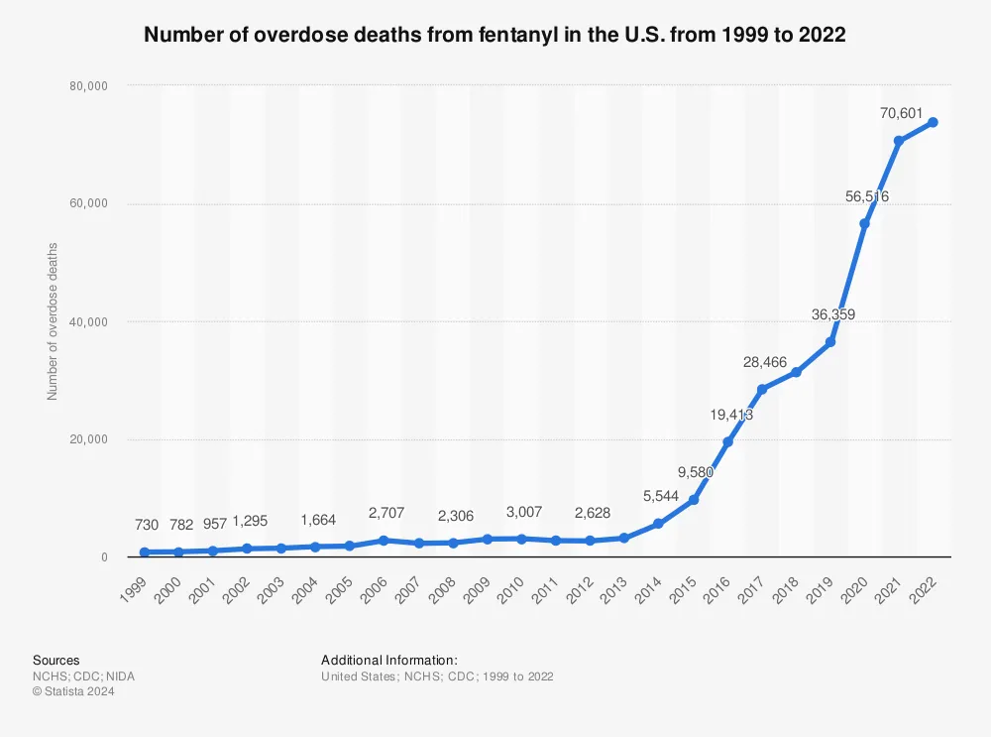
Количество передозировок от фентанила в США в период от 1999 до 2022 гг.
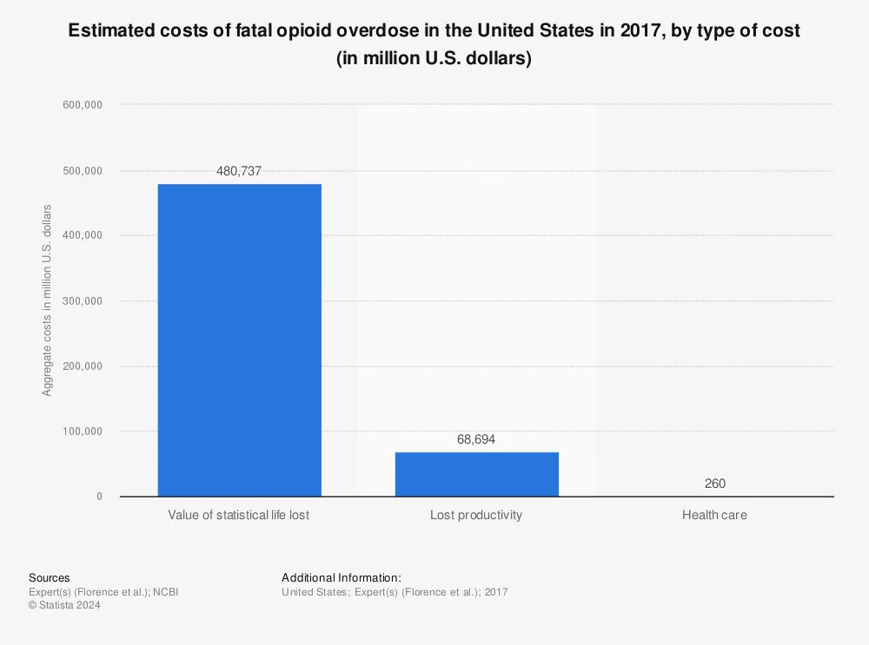
Оценочные затраты на смертельные передозировки в США в 2017 году, с разбивкой по видам затрат (в млн долларов США).

2. Причины кризиса
Экономические законы, управляющие капитализмом, создали в США настоящую эпидемию опиоидов.
Простота производства, которая позволяет широко распространять такие вещества, как фентанил, а также мотив прибыли и конкуренция, заставляющие наркоторговцев и фармацевтические компании производить более дешёвые (но более опасные) наркотики, неизбежно привели к крайнему и растущему кризису, с которым мы сталкиваемся сегодня.
Бурные социальные условия в рамках нынешней системы экономического производства оказывают давление на всех трудящихся, а вездесущие рыночные силы накладывают отпечаток на все сферы общества. Конкуренция и жажда прибыли в конечном счёте приводят к отчуждению рабочих (поскольку способность рабочего трудиться слишком свободно покупается и продаётся на рынке). Независимо от того, находятся ли они вне закона или в его рамках, капиталисты должны сохранять своё социальное господство (т. е. право собственности на средства производства), чтобы продолжать получать прибыль. В данном случае легальные капиталисты, такие как монопольные фармацевтические компании, спровоцировали кризис, начиная с 1990-х годов чрезмерно часто назначая высокоприбыльные опиоидные обезболивающие, такие как, например, «Оксиконтин».
Чтобы выписывать подобные ложные рецепты, крупные корпорации платили врачам за продвижение своих лекарств, заставляя их напрямую лгать пациентам о дорогих опиоидах и их эффектах [8]. Это позволило нелегальным капиталистам вмешаться и продавать более сильные и опасные вещества по более низкой цене [7].
Конкуренция между капиталистами на этом новом рынке также увеличила бедность среди рабочих, поскольку капиталисты должны конкурировать друг с другом, чтобы продавать свои товары «потребителям». Снижая цены, они должны поддерживать уровень прибыли, и для этого им приходится удешевлять производство своих продуктов. Это часто создаёт стимул для продажи более опасных продуктов, чем раньше, как в случае с продажей фентанила вместо героина или морфина, добавлением фентанила в другие препараты или смешиванием его с другими наполнителями. Новая волна передозировок фентанилом, которую создают эти капиталистические силы, уже нагружает и без того перегруженную медицинскую систему.
В последнее время медицинские ошибки стали третьей по числу случаев причиной смертей в Америке: ежегодно умирают 200 000 человек, а ещё 400 000 страдают от вреда, причинённого современной медицинской системой [10].
Чтобы увеличить прибыль, легальные капиталисты, как и их коллеги из наркокартелей (нелегальные капиталисты), должны находить ресурсы, которые легче всего использовать для получения прибыли на рынке. Поэтому фентанил использовался этими картелями и крупными корпорациями, поскольку его прибыльность превышает потенциальный вред для потребителей, что в конечном итоге приводит к более смертоносным передозировкам наркотиков [11]. Причина этого кроется в отчаянии и бессмысленности, возникающих из отчуждения в капиталистическом обществе. Формулировка Маркса о капиталистическом создании отчуждения у трудящихся удивительно красноречива в его рукописи «Отчуждённый труд» [4]:
«Этот факт выражает лишь следующее: предмет, производимый трудом, его продукт, противостоит труду как некое чуждое существо, как сила, не зависящая от производителя. Продукт труда есть труд, закреплённый в некотором предмете, овеществлённый в нём, это есть опредмечивание труда. Осуществление труда есть его опредмечивание. При тех порядках, которые предполагаются политической экономией, это осуществление труда, это его претворение в действительность выступает как выключение рабочего из действительности, опредмечивание выступает как утрата предмета и закабаление предметом, освоение предмета – как отчуждение, как самоотчуждение. Претворение труда в действительность выступает как выключение из действительности до такой степени, что рабочий выключается из действительности вплоть до голодной смерти».
Работники неизбежно отчуждаются от реалий и условий, с которыми им приходится сталкиваться, и прибегают к различным механизмам преодоления трудностей, например, к наркотикам, чтобы отвлечься от текущей реальности, навязываемой им капиталистической системой.

3. Как правительство с этим справляется?
Современные капиталистические решения текущего кризиса включают в себя множество противоречивых подходов. На сегодняшний день ООН под руководством США реализует программу «Война с наркотиками», которая полностью провалилась в сокращении преступности, связанной с распространением опасных веществ [6]. Более того, эта программа привела к росту насилия в сообществах меньшинств из-за полицейской жестокости [5]. Политика, проводимая под разными администрациями, создаёт программы, которые жестоко и произвольно отправляют в тюрьму людей, хранивших или употреблявших наркотики. Это усугубляется законами, предоставляющими полиции и другим учреждениям больше полномочий для преследования наркотических преступлений, что фактически наказывает трудящихся за их естественное отчуждение и стремление избежать суровой реальности.
По мнению других либеральных учёных, ограничения на наркотики, а не прямой запрет, ограничат количество употребления наркотиков и передозировок по сравнению с текущими прогнозами [7]. Тем не менее, хотя эти меры и полезны для лечения симптомов, они не снимают глубинные противоречия капитализма, которые создают условия, способствующие злоупотреблению наркотиками или распространению наркотиков, доступных массам. Эти законы капитализма, ведущие к кризису, не являются новым явлением, и мы уже рассматривали эту тему ранее, говоря о том, почему капитализм вызвал кризис злоупотребления наркотиками.

4. Настоящее решение
Чтобы разрешить наркокризис, мы должны атаковать его в корне. Наркотики и их употребление в их нынешней форме берут своё начало в капитализме, отчуждении, мотиве наживы и конкуренции, создавая систему, в которой люди стремятся облегчить свои страдания с помощью употребления веществ, которые могут привести их к смерти.
Без окончательной замены системы, которая лежит в основе проблемы, борьба с наркоманией, наркоторговлей и наркосиндикатами легальных и нелегальных капиталистов обречена на провал.
Социализм представляет собой наиболее перспективный подход к решению проблемы наркомании. Новое социалистическое строительство должно возглавляться авангардом рабочего класса — подлинно коммунистической партией, которой в настоящее время нет ни в США, ни в Европе, ни в России. Присоединяйтесь к нам в создании такой партии, чтобы эффективно бороться с капитализмом.

Источники:
[1] NCBI National Library of Medicine — «Растущий кризис, связанный с незаконным употреблением фентанила, передозировкой и потенциальными терапевтическими стратегиями» — от 11 ноября 2019
[2] Reuters — «Фентанил: быстро, дешёво и смертельно опасно» — от 9 августа 2023
[3] Deutsche Welle* — «В Германии растёт число лиц, злоупотребляющих крэком и фентанилом» — от 17 марта 2024
[4] Statista — «Число смертей от передозировки фентанила в США с 1999 по 2022 год» — от 22 мая 2024
[5] NCBI National Library of Medicine — «Борьба с наркотиками и жестокость полиции» — от 21 марта 2016
[6] Global Commission of Drug Policy — «Война с наркотиками» — дата обращения: 1 августа 2024
[7] Journal of Illicit Economies and Development — «Регулирование незаконного оборота наркотиков: государственный контроль и слабый институциональный потенциал» — от 29 ноября 2019
[8] ProPublica — «Двойная выгода: врачам платят за консультации и продвижение фармацевтических компаний» — от 25 марта 2014
[9] NCBI National Library of Medicine — «Сокращение числа медицинских ошибок и их профилактика» — от 2024
[10] StatNews — «Узнайте, как незаконные наркотики со временем становятся дешевле и действеннее» — от 16 ноября 2016
[11] Missouri Independent — «Уровень смертности среди людей в возрасте до 40 лет резко возрос. Во всём виноват фентанил» — от 5 сентября 2023
*Доступ к ресурсу Deutsche Welle ограничен на территории РФ по требованию РКН.

